中国科学院金属研究所
“葛庭燧奖研金”申请启事
中国科学院金属研究所成立于1953年，是新中国成立后中国科学院新创建的首批研究所之一，现任所长卢柯院士。经老一辈科学家和几代人的不懈努力，金属研究所已经发展成为我国享誉海内外的材料科学与工程研究重要的研究基地。
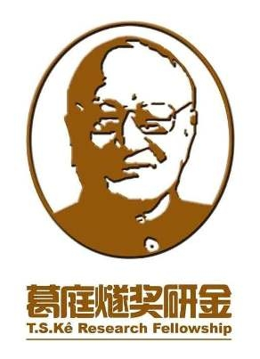
中国科学院金属研究所沈阳材料科学国家（联合）实验室设立“葛庭燧奖研金”，其宗旨是：为国内外材料科学与工程领域的优秀青年人才提供在沈阳材料科学国家（联合）实验室开展高水平研究工作的平台以及宽松的学术环境，培养未来的学术带头人。
沈阳材料科学国家（联合）实验室依托于中国科学院金属研究所，年度运行经费由国家科学技术部和中国科学院共同资助，主要从事材料科学领域的基础和应用基础研究，涵盖材料的制备与加工、组织与微观结构表征、理论与计算模拟、性能评价、使役行为分析等。实验室现设有非平衡金属材料、固体原子像、材料疲劳与断裂、先进炭材料、高性能陶瓷材料、磁性材料与磁学、微电子互连材料、工程合金、材料加工模拟研究部、催化材料研究部10个研究部和1个公共技术服务部。现任实验室主任为卢柯院士。
“葛庭燧奖研金”（以下简称“奖研金”）原则上每年资助名额不超过3人，首期资助时间段为三年。“奖研金”将向获得者提供50万元启动研究经费，10-15万元基本工资和生活津贴。“奖研金”获得者需在金属研究所全职工作。申请人主要资格为：年龄35周岁以下，获得博士学位一般不超过三年的国内外优秀青年学者。
“葛庭燧奖研金”每年评审2次，于即日起开始接受申请，上半年和下半年的申请截止时间分别为4月30日和11月30日。详情请浏览中国科学院金属研究所网站http://www.imr.cas.cn。欢迎国内外从事材料科学与工程以及相关领域的青年科技人员踊跃申请。
联系方式
通讯地址：沈阳市沈河区文化路72号 中科院金属所人事处
邮 编：110016
联 系 人：汤素芳
电 话：024-23971503 传 真：024-23891320 E-mail：sftang@imr.ac.cn

